POZNEJTE KOUZLO A KRÁSU MALOVÁNÍ AKVARELEM
30 lekcí, které i ze začátečníka udělají profesionála.

Praha 8. 12. 2021

Každé dítě rádo maluje. Nakladatelství BAMBOOK, součást Nakladatelského domu GRADA, přichází s knihou zaměřenou na děti a rozvíjení jejich uměleckého ducha na poli malování, kterých je na trhu poskrovně. Kniha se tak sama o sobě stává výjimečnou nejen svým zaměřením na dětské čtenáře od 7 let, ale i hravým obsahem a krásnými doprovodnými ilustracemi od samotné autorky.
Nezáleží na tom, zda ve vašem dítěti dřímá další Pablo Picasso, či si jen maluje pro zábavu. S knihou Malujeme akvarelem - 30 lekcí nejen pro malé umělce od Terezy Cimbůrkové, se malovat naučí opravdu každý. Tato kniha je výborným startem pro každého, kdo má srdce umělce.
„Krása umění spočívá v tom, abychom objevili vlastní a jedinečný styl, který nikdo nemá! Objevte ten svůj nejen v malování akvarelem, ale i v celém svém životě!“
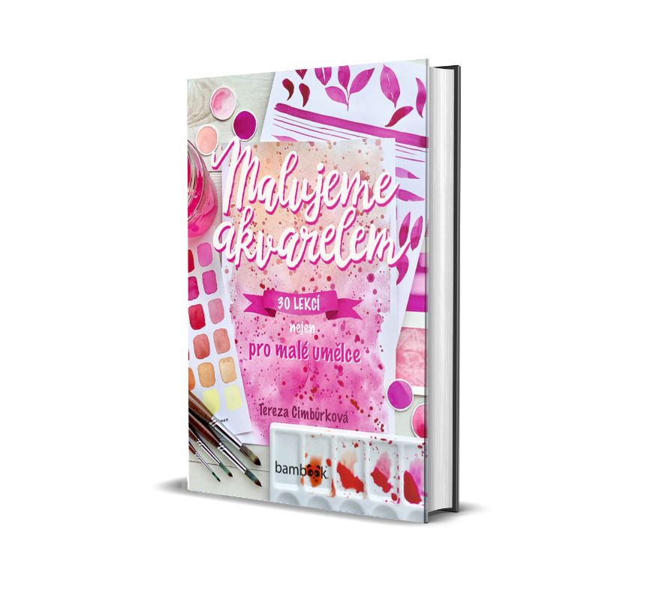
30 lekcí nejen pro malé umělce…
Na prvních stránkách knihy najdete základní informace o akvarelu, zorientujete se ve všech pomůckách a budete přesně vědět, které vybrat, vyzkoušíte si celkem dvanáct akvarelových technik a zjistíte, jak se míchají barvy.
V praktické části se krok za krokem dle podrobných návodů naučíte malovat zajímavou mozaiku, barevné květy, dechberoucí západ slunce, vlnící se moře, ovoce k nakousnutí nebo třeba hrníček, ze kterého budete mít chuť se napít.
I ze začátečníka se stane zkušený umělec!

136 stran, formát: 167x240, pevná šitá vazba, 299 Kč.

O autorovi – Tereza Cimbůrková:
Tereza Cimbůrková je matka tří dětí, milovnice umění, a především malování akvarelem. Její příběh je příběhem mnohých z nás, kteří vzplanuli vášní pro určitou věc, ale vlivem nedostatku sebevědomí či životních událostí svůj talent dále nerozvíjeli.
Tereza od dětství ráda kreslila a malovala a toužila se stát módní návrhářkou. Jenže se začala podceňovat, až nakonec uvěřila, že žádný talent nemá a jakémukoli tvoření se přestala věnovat. Až před dvěma lety se odhodlala vzít znovu štětec do ruky a vyzkoušet akvarel a tím se všechno změnilo. Otevřela si akvarelové workshopy, zahájila několik spoluprací na design vzorů na látky, napsala článek o akvarelu do časopisu Všechno, co mám ráda a nyní vydala i svou první knihu, kde své vědomosti a zkušenosti s malováním akvarelem dala dohromady.
Sledovat ji můžete na jejím instagramu @atelier.akvarel.

K dispozici na vyžádání:
- recenzní výtisky
- kniha do soutěže
- ukázky z knihy
- hi-res obálka
- možnost online rozhovoru s autorem

Kontaktní údaje:
Veronika Barešová, PR a propagace
Nakladatelský dům GRADA
U Průhonu 22, 170 00 Praha 7
baresova@grada.cz
www.grada.cz

Nakladatelský dům GRADA slaví 30. narozeniny
Život naší rodinné firmy má grády! Vydáno více než 13 000 novinek a dotisků, celkem 26,5 milionu knih, to je 580 velkých kamionů knih, nebo police knih dlouhá 610 km, z Prahy do Bratislavy a zpátky. Nakladatelský dům GRADA si drží pozici největšího tuzemského nakladatele odborné literatury a stále rychleji posiluje v ostatních žánrech. Je třetím největším nakladatelstvím v ČR a největší rodinnou firmou v oboru.
Tradiční značka GRADA zůstává vyhrazena odborným knihám ze všech odvětví a oblastí lidské činnosti. Značka COSMOPOLIS přináší čtenářům zahraniční i českou beletrii všech žánrů. Značka dětské literatury BAMBOOK, předkládá malým čtenářům díla českých i zahraničních autorů a ilustrátorů. Literaturu poznání, knihy z oblasti rozvoje osobnosti, harmonie duše a těla, ale také alternativního vědění přinášíme pod značkou ALFERIA. Akvizicí získaná značka METAFORA rozšiřuje nabídku nakladatelského domu o další kvalitní beletrii i zájmovou a populárně naučnou literaturu. Unikátním projektem Nakladatelského domu GRADA je služba BOOKPORT umožňující neomezené čtení e-knih mnoha nakladatelství.

